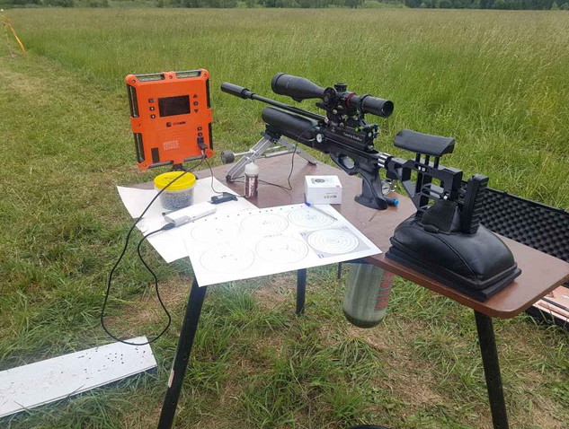

Тестирование осуществляется в порядке, установленном приказом Министерства спорта Российской Федерации от 28.01.2016 № 54 «Об утверждении Порядка организации и проведения тестирования по выполнению нормативов испытаний (тестов) Всероссийского физкультурно-спортивного комплекса «Готов к труду и обороне» (ГТО)».

**Неисправности оборудования и перерывы в стрельбе**

Если при выполнении упражнения стрельба прервана по не зависящим от участника причинам (не из-за неисправности винтовки, а из соображений безопасности, из-за неисправности оборудования и/или мишенных установок, прекращения подачи электропитания и т.п.), то:

1) если стрельба прервана более чем на 3 мин подряд, но менее чем на 5 мин подряд, участник имеет право на добавочное время, равное перерыву;

2) если стрельба прервана менее чем за 5 мин до окончания упражнения (то есть до подачи общей команды "Стоп! Разряжай!"), то после устранения неисправности участник имеет право на добавочное время, равное времени, оставшемуся до окончания упражнения плюс 1 мин;

3) если стрельба прервана более чем на 5 мин подряд, или если участник переведен на другую мишенную установку, ему, кроме добавочного времени, равного времени перерыва плюс 5 мин, предоставляется право на дополнительные пробные выстрелы на условиях, оговоренных в п. 3.3.11. (3.3.11.) Правил;

4) если при выполнении упражнений используются ЭМУ и стрельба будет прервана из-за их отказа, то при отказе установки одного из участников ему предоставляется добавочное время или добавочное время и дополнительные пробные выстрелы аналогично п. п. 1 - 3 п. 3.3.9. (3.3.9.) Правил.

Организация и проведение тестирования населения по выполнению нормативов испытаний (тестов) комплекса ГТО осуществляются в соответствии с Порядком тестирования, настоящими методическими рекомендациями и правилами соревнований по видам спорта, дисциплины которых входят в государственные требования к уровню физической подготовленности населения при выполнении нормативов испытаний (тестов) комплекса ГТО.